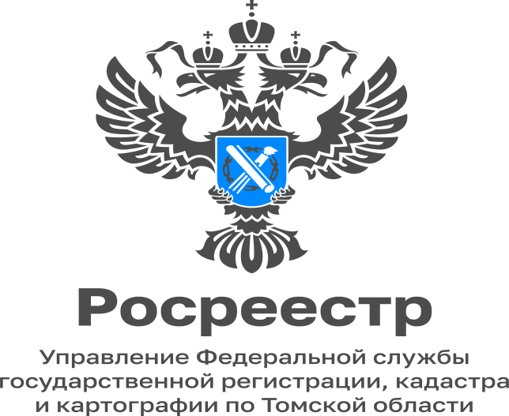

09.01.2023
К вопросу об «амнистиях»
В Российской Федерации десятки миллионов жителей владеют садовыми, огородными и дачными участками. Однако свыше половины подобных хозяйств не могли зарегистрировать права на свои объекты. Отсутствие государственной регистрации на земельный участок и постройки лишали садоводов, дачников права совершать сделки с такими объектами, в том числе продавать или передавать их по наследству. По свидетельству экспертов, процесс государственной регистрации в собственность земельного участка и расположенных на нем построек занимал не менее полугода и был чрезвычайно дорог.
Для решения данной проблемы был принят так называемый Закон о «дачной амнистии», который вступил в силу 01.09.2006. Он упросил процедуру оформления в собственность земельных участков (предоставленных до 30.10.2001), садовых домов, гаражей и других бытовых построек. Граждане получили возможность обращаться сразу в орган регистрации прав, минуя необходимость обращения в органы местного самоуправления с заявлениями о переоформлении прав.
«Дачная амнистия» охватила две категории граждан. Первая категория - это граждане, имеющие документы о том, что земельный участок принадлежит им на праве пожизненного наследуемого владения либо на праве постоянного (бессрочного) пользования, вторая – это граждане, имеющие документ, в котором право на участок конкретно не названо или невозможно определить вид этого права. Наличие перечисленных документов автоматически наделило граждан правом обратиться в орган регистрации прав с заявлением о регистрации права собственности на земельный участок. Принятие решений о предоставлении указанным гражданам в собственность таких земельных участков в этом случае не требуется.
01.07.2022 вступила в силу «Дачная амнистия 2.0», продлившая срок «Дачной амнистии» до 01.03.2031.
В рамках «Дачной амнистии 2.0» гражданин, использующий для постоянного проживания возведенный до 14.05.1998 жилой дом, который расположен в границах населенного пункта и право собственности на который у гражданина и иных лиц отсутствует, вправе бесплатно получить в собственность земельный участок, находящийся в государственной или муниципальной собственности, который не предоставлен указанному гражданину и на котором расположен данный жилой дом.
Кроме того, земельный участок, находящийся в государственной или муниципальной собственности, может быть предоставлен наследнику гражданина.
Ещё один важный закон, упрощающий процедуру оформления прав на такие виды объектов, как гаражи и земельные участки под ними, это Закон о «гаражной амнистии», вступивший в силу 01.09.2021.
Земельный участок под индивидуальным гаражом с указанной даты можно оформить в частную собственность бесплатно, если одновременно соблюдены два условия: гараж представляет собой объект капитального строительства, и он возведен до 30.12.2004 (до дня вступления в силу Градостроительного кодекса РФ). Предоставление земельных участков осуществляется органами местного самоуправления.
На защиту прав добросовестных приобретателей земельных участков, которые оказались в лесном фонде направлена «Лесная амнистия». На практике часто оказывается, что принадлежащий землепользователю земельный участок в соответствии со сведениями государственного лесного реестра или лесного плана субъекта РФ относится к землям лесного фонда, а по данным ЕГРН, правоустанавливающих или правоудостоверяющих документов принадлежит к другой категории земель. В связи с этим возникали многочисленные споры о порядке пользования таким участком.
Суть «лесной амнистии» сводится к следующему. Если ваши права или права предыдущих правообладателей на земельный участок возникли до 01.01.2016, при установлении его принадлежности к определенной категории земель приоритет имеют сведения ЕГРН, а при их отсутствии - сведения правоустанавливающих или правоудостоверяющих документов.
Также к иной категории земель подлежит отнесению земельный участок, который по данным государственного лесного реестра, лесного плана субъекта РФ, ЕГРН и документам относится к землям лесного фонда, но до 08.08.2008 был предоставлен гражданину для ведения огородничества, садоводства или дачного хозяйства, для строительства или эксплуатации жилого дома, для личного подсобного хозяйства либо образован из таких участков.
«Амнистии» позволяют решать многолетнюю проблему, когда граждане не в силах легализовать и оформить свои объекты бытовой недвижимости, приобретённые и построенные ещё в советский период. Законы об «амнистиях» предлагают комплексное решение: в упрощенном порядке оформить права на объекты бытовой недвижимости в собственность бесплатно.
«Масштабная законотворческая деятельность, которую ведёт Росреестр, в том числе в рамках реализации государственной программы РФ «Национальная система пространственных данных» призвана защитить права и имущественные интересы граждан, расширить полномочия заинтересованных лиц по получению государственных услуг в электронном виде, урегулировать действующее законодательство, что, в конечном счёте, позволит наполнить ЕГРН полными и достоверными сведениями об объектах недвижимого имущества и о правах на них», - отметила Елена Золоткова, руководитель Управления Росреестра по Томской области.

Начальник отдела регистрации земельных участков
Управления Росреестра по Томской области
Анастасия Юркевич

